MISA CON NENOS – para imprimir en folleto

22 de marzo de 2026 - CORESMA 5º-A

Xoán 11, 3-7. 17. 20-27. 33-45 (breve):

“Eu son a resurrección e a vida”.
Mensaxe: Os ingredientes que Xesús dá para que a túa vida teña sabor: 5º VITA, VITA, VITAminas
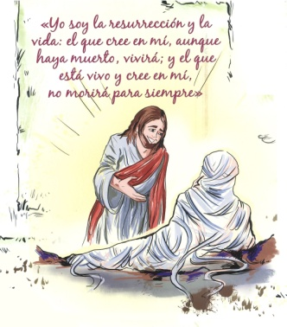
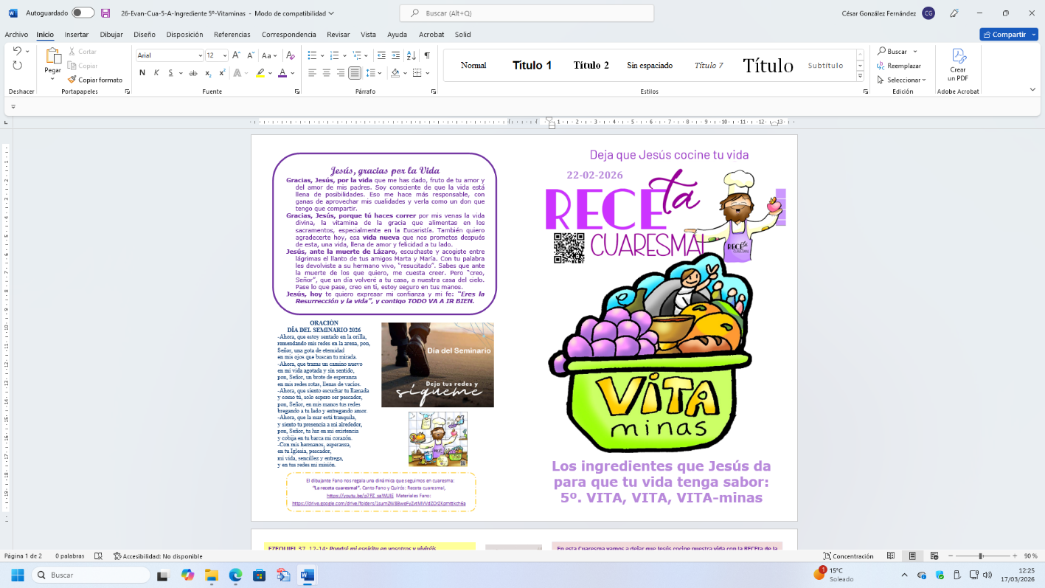
- MONICIÓN DE ENTRADA
Irmáns e irmás: no último domingo de Coresma, o evanxeo relátanos a resurrección de Lázaro. E é que, Xesús esperta as ganas de vivir, dá á vida unha intensidade e profundidade insospeitadas. Ao dicirnos: “eu son a resurrección e a vida”, está a ensinarnos a amar a vida, a ser responsables ante as posibilidades que a vida nos dá, a coidar a vida divina que hai en nós. Que o encontro con Cristo neste día, nesta celebración comunitaria, anímenos a dicir a Xesús: Creo en ti Xesús, ti es a resurrección e a vida plena.
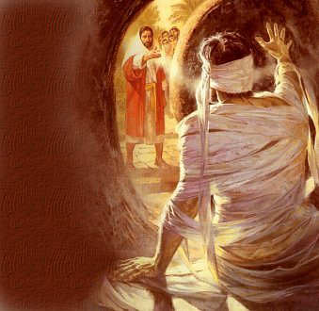
(Poderíase poñer no presbiterio varias macetas de plantas floridas sobre unhas vendas e unha frase: “Xesús, es fonte de Vida e de Resurrección”).
Sacerdote: -No nome do Pai… O Señor resucitado, que é fonte de vida plena para todos, sexa convosco

- SÚPLICAS DE PERDÓN

Sacerdote: Recoñecemos os nosos pecados:

-Neno/a: Ti, Xesús, que viñeches a buscar ao que estaba perdido. Señor, ten piedade de nós.

-Pai/nai: Ti, Xesús, que quixeches dar a vida en rescate por todos. Cristo, ten piedade de nós.

-Catequista: Ti, Xesús, que es a Resurrección e a Vida. Señor, ten piedade de nós.
3. MONICIÓN ÁS LECTURAS
As lecturas de hoxe fálannos do Deus que aposta sempre pola vida. Na primeira Ezequiel fálanos da promesa de Deus que nos resucitará á vida. Tamén nós somos chamados a pasar da morte á vida, impulsados polo Espírito que foi derramado sobre nós. Oxalá o berro do Señor a Lázaro, chamándoo a saír do sepulcro, resoe hoxe con forza en cada un dos nosos corazóns! Que estas lecturas nos axuden tamén a prepararnos á Semana Santa: Xesús é a fonte da nosa vida e a resurrección definitiva.

PALABRA
EZEQUIEL 37, 12-14: Poñerei o meu espírito en vós e viviredes.

Salmo 129: R/. Do Señor vén a misericordia, a redención copiosa.

Romanos 8, 8-11: O espírito do que resucitou a Xesús de entre os mortos habita entre vós.

Xoán 11, 3-7. 17. 20-27. 33-45 (forma breve): Eu son a resurrección e a vida.

Narrador: Naquel tempo, as irmás de Lázaro mandáronlle recado a Xesús dicindo:
Marta: -«Señor, o que ti amas está enfermo».
Narrador: Cando Xesús chegou, Lázaro levaba xa catro días enterrado. Cando Marta se decatou de que chegaba Xesús, saíu ao seu encontro, mentres María quedou na casa. E díxolle Marta a Xesús:
Marta: -«Señor, se estiveses aquí non morrería o meu irmán. Pero aínda agora sei que todo o que pidas a Deus, Deus concederacho».
Narrador: Xesús díxolle:
Xesús: -«O teu irmán resucitará».
Narrador: Marta respondeulle:
Marta: -«Sei que resucitará na resurrección no último día».
Narrador: Xesús díxolle:
Xesús: -«Eu son a resurrección e a vida: o que cre en min, aínda que morrese, vivirá; e o que está vivo e cre en min, non morrerá para sempre. Crees isto?».
Narrador: Ela contestoulle:
Marta: -«Si, Señor: eu creo que ti es o Cristo, o Fillo de Dios, o que tiña que vir ao mundo».
Narrador: Xesús conmoveuse no seu espírito, estremeceuse e preguntou:
Xesús: -«Onde o enterrastes?».
Narrador: Contestáronlle:
Xudeus: -«Señor, ven velo».
Narrador: Xesús botouse a chorar. Os xudeus comentaban:
Xudeus: -«Como o quería!».
Narrador: Dixo Xesús:
Xesús: -«Quitade a laxa».
Narrador: Entón quitaron a laxa. Xesús, levantando os ollos ao alto, dixo:
Xesús: -«Pai, douche grazas porque me escoitaches; eu sei que ti me escoitas sempre; pero dígoo pola xente que me rodea, para que crean que ti me enviaches».
Narrador: E dito isto, gritou con voz potente:
Xesús: -«Lázaro, sae fóra».
Narrador: O morto saíu, cos pés e as mans atados con vendas, e a cara envolta nun sudario. Xesús díxolles:
Xesús: -«Desatádeo e deixádeo andar».
Narrador: E moitos xudeus que viñeran a casa de María, ao ver o que fixera Xesús, creron nel.
Palabra do Señor. (Narrador-Marta-Xesús-Xudeus)

ORACIÓN DOS FIEIS

Sacerdote: A Deus, Pai e amigo da vida, oramos con fe, dicindo:
- Ti es a Resurrección e a Vida.

1.- Que a Igrexa nos contaxie de ganas de vivir, de fe en Cristo resucitado, de opción pola vida. Oremos.
2.- Que os que viven nos sepulcros da pobreza, da desesperanza, atopen as ganas de vivir. Oremos.
3.- Que os crentes superemos aquilo que hai de morte, de pecado, de vicio en nós. Oremos.
4.- Que os que viven a perda dun ser querido, sáibanse acompañados polo Deus da Vida e por nós. Oremos.
5.- Que nos esforcemos en desenvolver as nosas capacidades e loitar pola calidade de vida, pola saúde e o benestar dos que nos rodean. Oremos.
6.- Que os nenos e mozos da nosa diocese escoiten a chamada de Xesús e respondan con xenerosidade. Oremos.
7.- Polo noso seminario diocesano, polos seus formadores, polos seminaristas e por todos aqueles que colaboran na súa formación. Oremos.

Sacerdote: Dámosche grazas, Pai, polo don da vida, axúdanos a respectala e a defendela. Por XCNS.
- PROCESIÓN DE OFRENDAS

- VENDAS: As vendas representan todo o que nos ata e nos impide que Xesús sexa o máis importante para nós, a nosa vida, aquel a quen creo e aquel a quen quero dar o que somos e temos.

- ÓLEO BAUTISMAL: O Óleo Bautismal que recibimos no Bautismo é como unha medicina para o noso espírito, para ter forza para loitar contra as adversidades da vida e saír do sepulcro do egoísmo, da intolerancia etc.

- MEDICINAS: Este último domingo de Coresma fálanos da vida e da morte. As medicinas son símbolo do coidado da vida, sen elas non poderiamos vivir ou a nosa vida estaría moi deteriorada. Señor, queremos expresarche o noso desexo de coidar a nosa vida con todas as súas posibilidades e dámosche grazas pola Vida eterna que queres para nós. Que valoremos cada día máis o pan e o viño, a medicina de inmortalidade, porque sabemos que “o que come deste pan vivirá para sempre”.
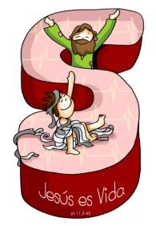
- MONICIÓN Á COLETA DO SEMINARIO: Xunto aos dons do pan e do viño, presentamos ao Señor o noso desexo de colaborar co noso seminario. Hoxe a Igrexa convídanos a ser xenerosos coas necesidades dos que un día servirán ás nosas comunidades coa súa vida, dándonos o alimento da vida e o consolo da súa Palabra.

7. POSCOMUÑÓN: Ti es vida para as nosas mortes

Xesús, ti tamén choras a morte dun amigo, tamén che doen as dificultades
da vida.
Ti sabes moito de malos momentos e da forza do agarimo para suavizalos. E sabes tamén como nos vimos abaixo ante as contrariedades, perdendo
o acougo.
Disnos que se tivésemos fe nada nos sería imposible, pero a morte non a podemos entender, excédenos e
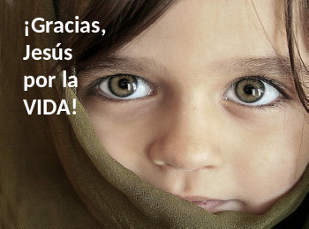sepáranos dos nosos.
Queremos crer que detrás de toda situación dolorosa
hai vida,
que nos atoparemos despois, na casa do Pai, que somos finitos e, por tanto, debemos ir separándonos
uns doutros e que Ti nos axudarás a superar a dor da distancia.
A Marta e María non lles devolverías ao seu irmán, exactamente, pero si o consolo, o ánimo e a vitalidade persoal. Iso é o que pedimos que fagas en nós, que cada vez que vivimos unha morte, unha dor insoportable, descubramos que contigo a vida é moito máis levadía. Ti proximidade saca o mellor de nós e pon en circulación o agarimo que nos facilita a vida, que nos fai poder co case imposible.
Ti, Señor, es bálsamo para as nosas feridas, resurrección para as
nosas mortes,
saúde para as nosas enfermidades, consolo para os nosos desamores,
aceptación para os nosos fracasos. Ti potencias a nosa parte
de Marta e de María, a nosa capacidade activa tanto como a contemplativa.
Ti ensínasnos a ser amigos, compañeiros, a humanizar e consolar.
Pon palabras na nosa boca para compartir alegrías e penas,
para expresar o amor contigo e coma Ti. Amén.
Mari Patxi Ayerra

Podes simplificala ou ler soamente a terceira parte máis a frase final conclusiva.
8. POSIBLE ORACIÓN DE ACCIÓN DE GRAZAS

FELIZ DOMINGO
QUINTO DE CORESMA
2026
Xesús, grazas pola Vida
Gracias, Xesús, pola vida que me deches, froito do teu amor e do amor dos meus pais. Son consciente de que a vida está chea de posibilidades. Iso faime máis responsable, con ganas de aproveitar as miñas calidades e vela como un don que teño que compartir.
Grazas, Xesús, porque ti fas correr polas miñas veas a vida divina, a vitamina da graza que alimentas nos sacramentos, especialmente na Eucaristía. Tamén quero agradecerche hoxe, esa vida nova que nos prometes despois desta, unha vida, chea de amor e felicidade ao teu lado.
Xesús, ante a morte de Lázaro, escoitaches e acolliches entre bágoas o pranto dos teus amigos Marta e María. Coa túa palabra devolvícheslles o seu irmán vivo, “resucitado”. Sabes que ante a morte dos que quero, cústame crer. Pero “creo, Señor”, que un día volverei á túa casa, á nosa casa do ceo. Pase o que pase, creo en ti, estou seguro nas túas mans.
Xesús, hoxe quéroche expresar a miña confianza e a miña fe: “Es a Resurrección e a vida”, e contigo TODO VAI A IR BEN.

Te lo pedimos con María, reina de las Misiones. Amén.

